Планирование локальной сети организации

Лабораторная работа № 3

Шулуужук Айраана НПИбд-02-22

Содержание

# 1 Цель работы

Познакомится с принципами планирования локальной сети организации

# 2 Задание

1. Используя графический редактор (например, Dia), требуется повторить схемы L1, L2, L3, а также сопутствующие им таблицы VLAN, IP-адресов и портов подключения оборудования планируемой сети.
2. Рассмотренный выше пример планирования адресного пространства сети базируется на разбиении сети 10.128.0.0/16 на соответствующие подсети. Требуется сделать аналогичный план адресного пространства для сетей 172.16.0.0/12 и 192.168.0.0/16 с соответствующими схемами сети и сопутствующими таблицами VLAN, IP-адресов и портов подключения оборудования.
3. При выполнении работы необходимо учитывать соглашение об именовании

# 3 Выполнение лабораторной работы

Используя графический редактор (например, Dia), требуется повторим схемы L1, L2, L3 (рис. 1) (рис. 2) (рис. 3), а также сопутствующие им таблицы VLAN, IP-адресов и портов подключения оборудования планируемой сети (рис. 4) (рис. 5) (рис. 6)

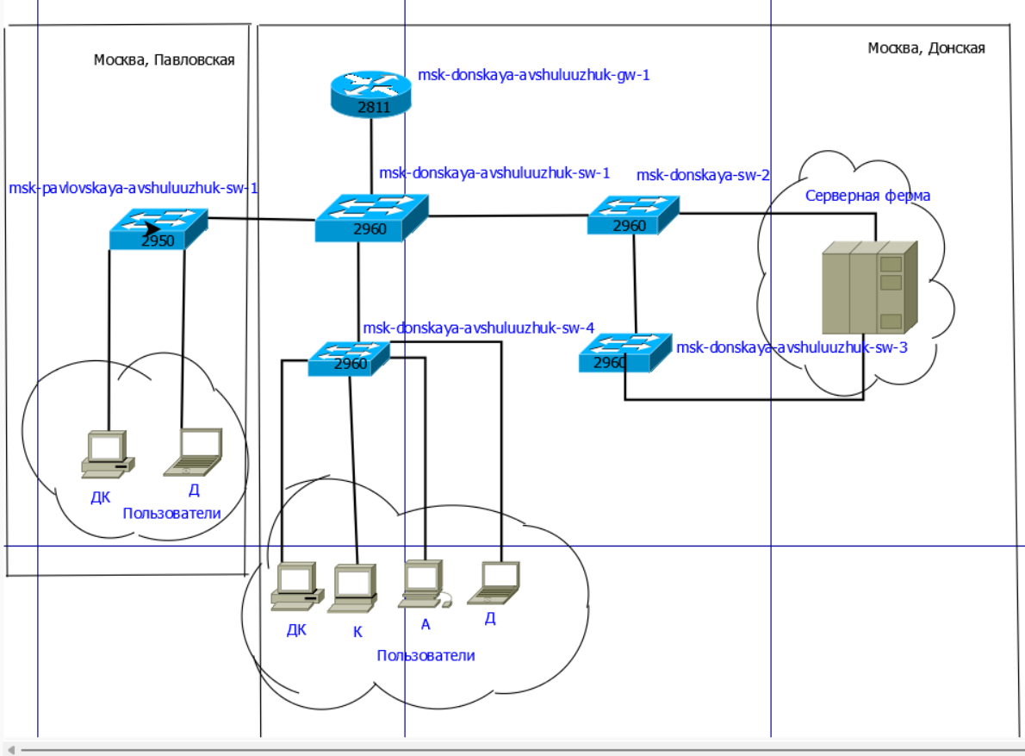

Рис. 1: схема L1 (физический уровень) в графическом редакторе Dia

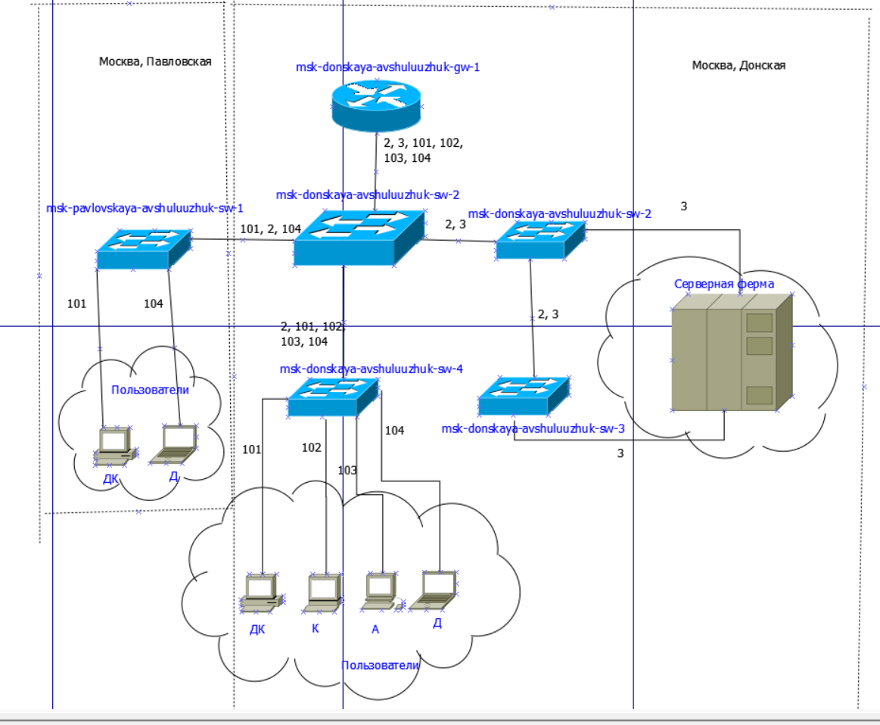

Рис. 2: схема L2 (канальный уровень) в графическом редакторе Dia

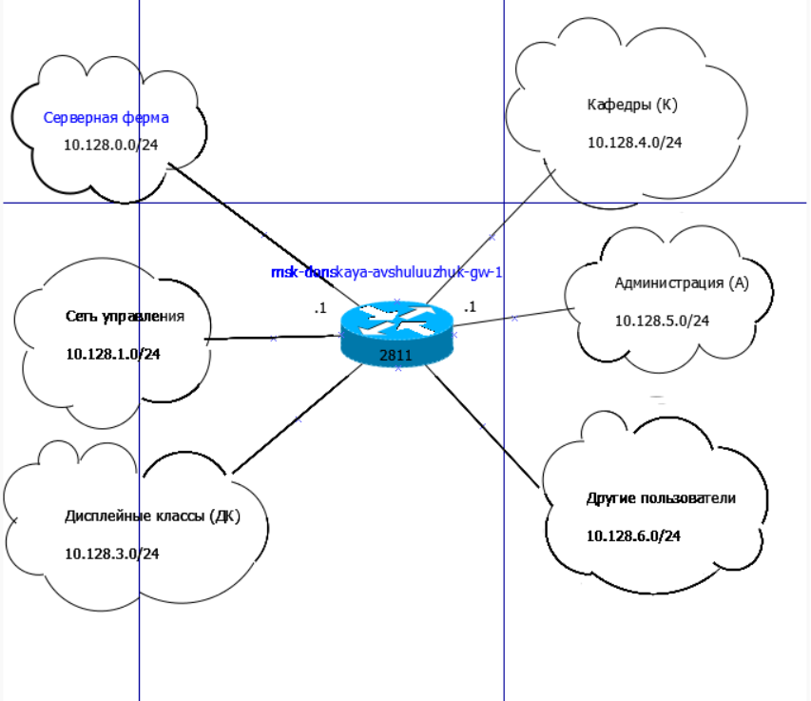

Рис. 3: схема L3 (сетевой уровень) в графическом редакторе Dia

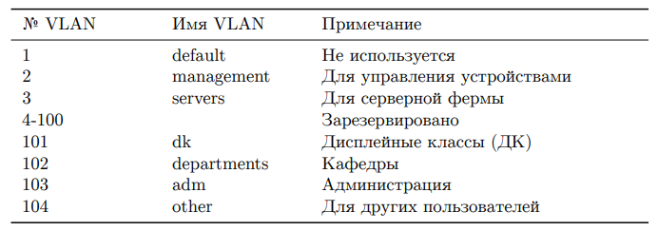

Рис. 4: таблица VLAN

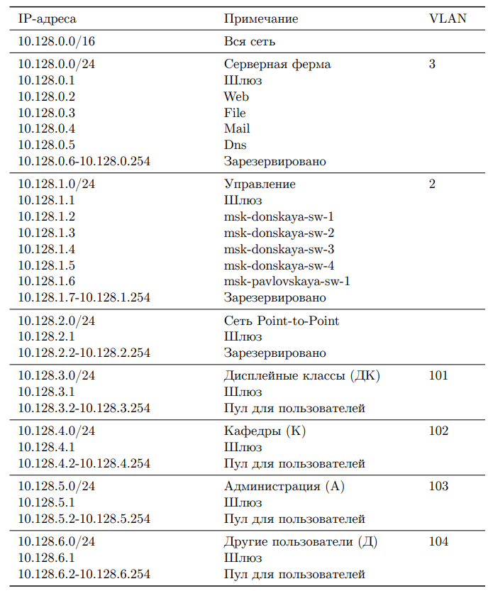

Рис. 5: таблица IP

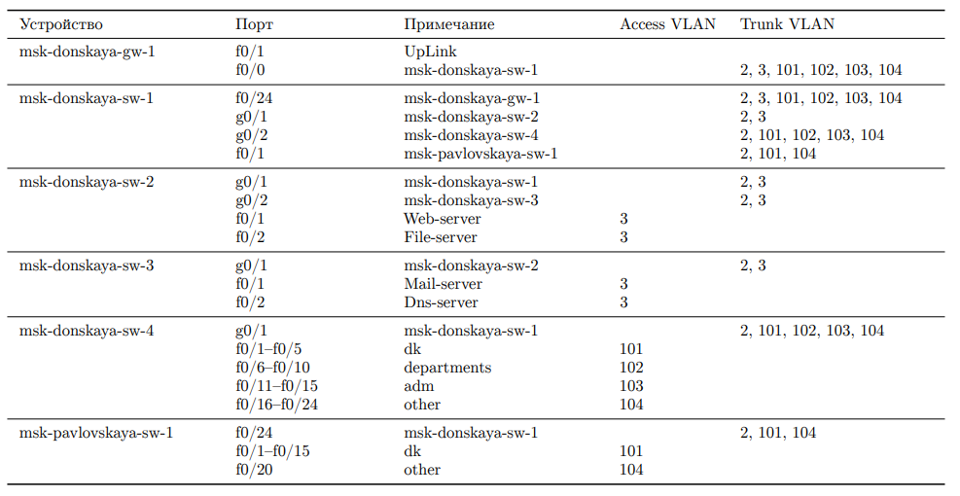

Рис. 6: таблица портов

Рассмотренный выше пример планирования адресного пространства сети базируется на разбиении сети 10.128.0.0/16 на соответствующие подсети. Сделаем аналогичный план адресного пространства для сетей 172.16.0.0/12 и 192.168.0.0/16 с соответствующими схемами сети и сопутствующими таблицами VLAN, IP-адресов и портов подключения оборудования (рис. 7) (рис. 8) (рис. 9) (рис. 10) (рис. 11) (рис. 12) (рис. 13) (рис. 14) (рис. 15) (рис. 16) (рис. 17) (рис. 18)



Рис. 7: схема L1 в графическом редакторе Dia для сети 172.16.0.0/12



Рис. 8: схема L2 в графическом редакторе Dia для сети 172.16.0.0/12



Рис. 9: схема L3 в графическом редакторе Dia для сети 172.16.0.0/12

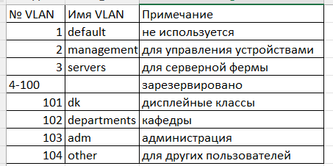

Рис. 10: таблица VLAN для сети 172.16.0.0/12

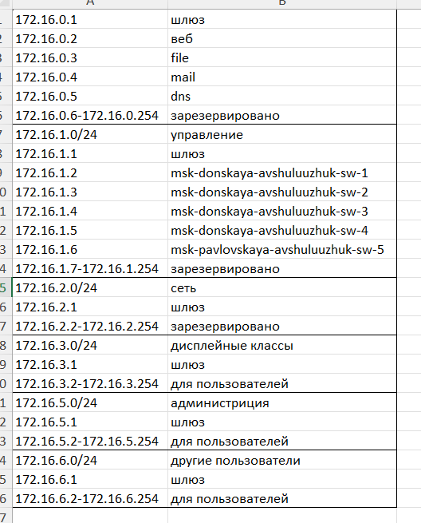

Рис. 11: таблица IP для сети 172.16.0.0/12

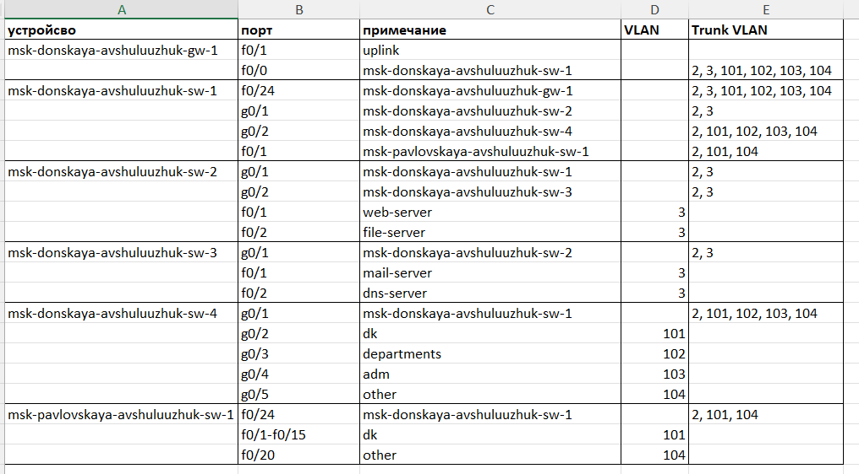

Рис. 12: таблица портов для сети 172.16.0.0/12



Рис. 13: схема L1 в графическом редакторе Dia для сети 192.168.0.0/16



Рис. 14: схема L2 в графическом редакторе Dia для сети 192.168.0.0/16



Рис. 15: схема L3 в графическом редакторе Dia для сети 192.168.0.0/16



Рис. 16: таблица VLAN для сети 192.168.0.0/16



Рис. 17: таблица IP для сети 192.168.0.0/16



Рис. 18: таблица портов для сети 192.168.0.0/16

# 4 Выводы

В результате выполнения лабораторной работы ознакомились с принципами планирования локальной сети организации

# 5 Контрольные вопросы

1. Что такое модель взаимодействия открытых систем (OSI)? Какие уровни в ней есть? Какие функции закреплены за каждым уровнем модели OSI?

Ответ: Модель взаимодействия открытых систем (OSI) — это концептуальная модель, описывающая, как системы взаимодействуют друг с другом в сети. Она делится на семь уровней:

Физический уровень (Physical Layer): Передача сырых битов по физическим средам передачи.  
Канальный уровень (Data Link Layer): Обеспечение надежной передачи данных между узлами, управление доступом к среде передачи и обработка ошибок.  
Сетевой уровень (Network Layer): Определение маршрута для передачи пакетов данных между сетями.  
Транспортный уровень (Transport Layer): Обеспечение надежной или ненадежной передачи данных и управление потоком.  
Сеансовый уровень (Session Layer): Установка, управление и завершение сеансов между приложениями.  
Представительский уровень (Presentation Layer): Преобразование данных в формат, понятный приложению, включая кодирование и сжатие.  
Прикладной уровень (Application Layer): Взаимодействие с приложениями, предоставляющее интерфейсы для взаимодействия пользователей и программ.

1. Какие функции выполняет коммутатор?

Ответ: Коммутатор выполняет следующие функции:

Обработка и передача данных между устройствами в локальной сети (LAN).  
Работа на канальном уровне, что позволяет ему обрабатывать MAC-адреса для переключения фреймов.  
Обеспечение изоляции трафика между различными сегментами сети.  
Поддержка функций VLAN для логической сегментации сети.

1. Какие функции выполняет маршрутизатор?

Ответ: Маршрутизатор выполняет такие функции:

Перенаправление пакетов данных между разными сетями (например, между LAN и WAN).  
Работа на сетевом уровне, что позволяет обрабатывать IP-адреса.  
Определение маршрутов данных с помощью протоколов маршрутизации.  
Проведение NAT для преобразования внутренних IP-адресов в публичные.  
Обеспечение безопасного соединения с использованием межсетевых экранов и VPN.

1. В чём отличие коммутаторов третьего уровня от коммутаторов второго уровня?

Ответ: Отличия коммутаторов второго уровня от коммутаторов третьего уровня:

Коммутаторы второго уровня работают на канальном уровне и используют MAC-адреса для переключения данных внутри локальной сети.  
Коммутаторы третьего уровня работают на сетевом уровне и способны маршрутизировать трафик между различными подсетями, используя IP-адреса.

1. Что такое сетевой интерфейс?

Ответ: Сетевой интерфейс представляет собой точку подключения устройства к сети, обеспечивая возможность передачи и приема сетевых данных. Это может быть физический порт, микросхема или программное обеспечение, обеспечивающее сетевую связь.

1. Что такое сетевой порт?

Ответ: Сетевой порт — это физический или логический интерфейс, предоставляющий возможность подключения устройства к сети. Он может относиться как к физическим разъемам (RJ-45, SFP), так и к виртуальным портам, используемым в программном обеспечении.

1. Кратко охарактеризуйте технологии Ethernet, Fast Ethernet, Gigabit Ethernet.

Ответ: технологии Ethernet:

Ethernet: Стандартная технология локальных сетей с передачей данных на скорости до 10 Мбит/с. Использует метод передачи CSMA/CD.  
Fast Ethernet: Увеличивает скорость передачи до 100 Мбит/с, поддерживая обратную совместимость с классическим Ethernet.  
Gigabit Ethernet: Обеспечивает скорость передачи до 1 Гбит/с, также совместим с предыдущими стандартами и использует различные методы передачи (оптика, витая пара и т.д.).

1. Что такое IP-адрес (IPv4-адрес)? Определите понятия сеть, подсеть, маска подсети. Охарактеризуйте служебные IP-адреса. Приведите пример с пояс- нениями разбиения сети на две или более подсетей с указанием числа узлов в каждой подсети.

Ответ: IP-адрес (IPv4-адрес) представляет собой уникальный числовой идентификатор устройства в сети, позволяя ему отправлять и получать данные.

Сеть — это часть адресного пространства, содержащая все устройства с одинаковыми первыми битами адреса.  
Подсеть — это логическое деление сети на меньшие сегменты для улучшения управления.  
Маска подсети — определяет, какая часть IP-адреса принадлежит сети, а какая — узлам.

Служебные IP-адреса, такие как 127.0.0.1 (localhost) или 0.0.0.0 (неопределенный адрес), предназначены для особых целей.

Пример разбиения сети на подсети:

Имеем сеть 192.168.1.0/24 (255.255.255.0), которая поддерживает 256 адресов. Разделим её на 4 подсети с маской /26 (255.255.255.192).  
Подсети будут:  
 192.168.1.0/26 (64 адреса, 62 узла)  
 192.168.1.64/26 (64 адреса, 62 узла)  
 192.168.1.128/26 (64 адреса, 62 узла)  
 192.168.1.192/26 (64 адреса, 62 узла)

1. Дайте определение понятию VLAN. Для чего применяется VLAN в сети организации? Какие преимущества даёт применение VLAN в сети органи- зации? Приведите примеры разных ситуаций.

Ответ: VLAN (Virtual Local Area Network) — это технология, которая позволяет создавать логически изолированные сети на основе одной физической инфраструктуры.

Применяется для разделения трафика, управления безопасностью и оптимизации производительности сети.  
Преимущества включают улучшение безопасности, оптимизацию трафика, снижение широковещательных доменов и упрощение управления сетью.  
Примеры использования: создание отдельной VLAN для отдела кадров и отдела маркетинга, чтобы ограничить доступ кадровиков к данным, чувствительным для маркетинга.

1. В чём отличие Trunk Port от Access Port?

Ответ: Отличия Trunk Port от Access Port:

Access Port: Порт, который подключается к устройствам, не поддерживающим VLAN (например, компьютеры). На одном access port может находиться только одна VLAN.  
Trunk Port: Порт, который подключается к другим коммутаторам и поддерживает передачу трафика нескольких VLAN через одну физическую связь, используя тегирование (обычно 802.1Q) для идентификации VLAN.